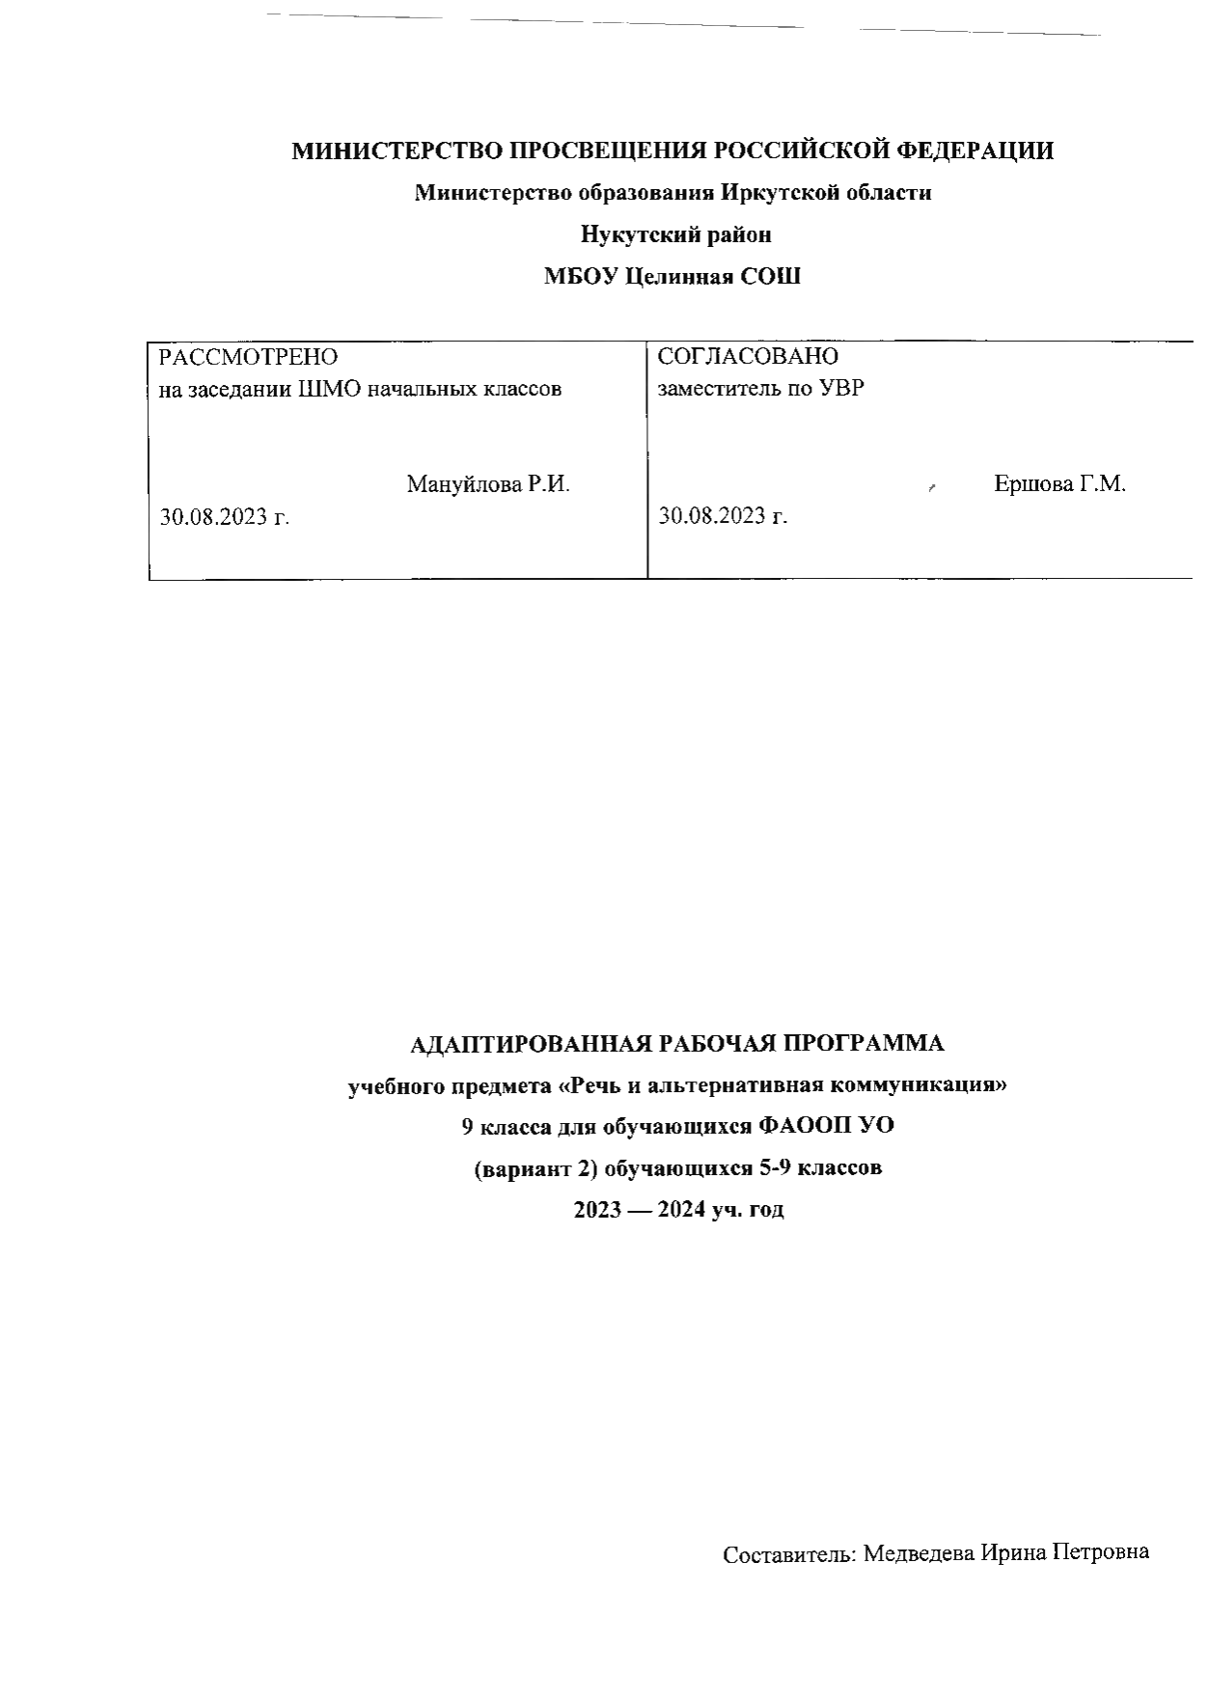

Пояснительная записка к рабочей программе
Интеллектуальное развитие обучающихся 9 класса позволяет им овладевать основами письма, чтения на элементарном уровне.
На уроках продолжается формирование у обучающихся техники чтения: правильности, беглости, выразительности на основе понимания читаемого материала. Кроме того, изучение каждого художественного произведения вызывает у них затруднения при его чтении и понимании содержания. Обучающиеся учатся отвечать на поставленные вопросы; полно, правильно и последовательно передавать содержание прочитанного; устанавливать несложные причинно-следственные связи и отношения. Ведь рекомендуемые произведения разно жанровые и при работе с ними требуется большая методическая вариативность.
Практическая и коррекционная направленность обучения письму обусловливает его специфику. Все знания учащихся, получаемые ими в основном при выполнении упражнений, являются практически значимыми для их социальной адаптации и реабилитации. Необходимость коррекции познавательной и речевой деятельности обучающихся обусловлена трудностями овладения ими русской фонетикой, графикой и орфографией, своеобразием их общего и речевого развития, имеющихся психофизических функций.
Общая характеристика учебного предмета
Цель: научить обучающихся читать доступный их пониманию текст, осмысленно воспринимать его содержание и овладеть навыками аккуратного и грамотного письма.
Задачи:
- развитие предпосылок к осмысленному чтению и письму;
- научить обучающихся читать доступный их пониманию текст вслух;
- научить обучающихся писать доступный их пониманию текст, списывать с печатного и письменного текста;
- осмысленно воспринимать прочитанное вслух;
- активизировать словарь обучающихся;
- учить правильно строить и употреблять в речи и при написании простое предложение;
- вырабатывать элементарные навыки грамотного письма.
Коррекционная работа на данном учебном предмете предусматривает:
- развитие слухового восприятия и узнавания;
- развитие основных мыслительных операций;
- развитие наглядно-образного и словесно-логического мышления;
- коррекция нарушений эмоционально-личностной сферы;
- обогащение словаря;
- развитие речемыслительной деятельности;
- развитие разных видов памяти (слуховой, зрительной, образной);
- коррекция индивидуальных пробелов в знаниях, умениях, навыках.
Создание специальных методов и средств обучения. Обеспечивается потребность в построении «обходных путей», использовании специфических методов и средств обучения, в дифференцированном, «пошаговом» обучении.
Рабочая программа «Чтение и письмо» адаптирована для данной категории обучающихся с учетом особенностей их психофизического развития, индивидуальных возможностей, и обеспечивающая коррекцию нарушений развития и социальную адаптацию, разработана на основе рекомендаций АООП, в соответствии с требованиями федерального государственного образовательного стандарта обучающихся с умственной отсталостью (интеллектуальными нарушениями), предъявляемыми к структуре, условиям реализации и планируемым результатам освоения АООП.
Место предмета в учебном плане
Учебный предмет «Чтение и письмо» входит в предметную область «Язык и речевая практика» и относится к обязательной части учебного плана АООП образования умственно отсталых обучающихся (интеллектуальными нарушениями) 9 класса (вариант 2).
В Федеральном базисном образовательном плане на изучение курса данного предмета в 9 классе отводится 4 часа в неделю (всего –136 часов).
Продолжительность урока составляет 40 минут. На уроках ведущая роль принадлежит педагогу. Для обучения создаются такие условия, которые дают возможность каждому ребенку работать в доступном темпе, проявляя возможную самостоятельность. Учитель подбирает материал по объему и компонует по степени сложности, исходя из особенностей развития каждого обучающегося.
В процессе урока учитель может использовать различные виды деятельности: игровую (сюжетно-ролевую, дидактическую, театрализованную, подвижную игру), элементарную трудовую (хозяйственно-бытовой и ручной труд), конструктивную, изобразительную (лепка, рисование, аппликация), которые будут способствовать расширению коммуникативных навыков.
Дидактический материал подобран в соответствии с содержанием и задачами урока-занятия, с учетом уровня развития речи обучающихся.

Формы текущего и промежуточного (итогового) контроля уровня достижений, обучающихся по предмету
Итоговые достижения обучающихся с умеренной умственной отсталостью (вариант 2) определяются индивидуальными возможностями ребенка и тем, что его образование нацелено на максимальное развитие жизненной компетенции. Все контрольные (проверочные, самостоятельные) задания подобраны на доступном для данной категории детей уровне.

Вид контроля | Краткая характеристика | Методы
Предварительный | Диагностика исходного или начального уровня знаний при начале обучения данного учебного курса | Устный опрос, беседа, наблюдение
Текущий | Контроль за усвоением знаний, умений и навыков обучающимися на каждом уроке, на отдельных этапах урока | Проверочные работы, работа по карточкам, письменный опрос
Итоговый | Контроль знаний, умений и компетенций выполнения поставленных задач | Викторина, устный опрос

Содержание программы учебного предмета
Раздел «Чтение» содержит следующие этапы работы:
Разделы | Содержание
Техника чтения. | Осознанное, правильное чтение текста вслух целыми словами после работы над ним под руководством учителя. Слоговое чтение трудных по смыслу и слоговой структуре слов.  Соблюдение при чтении знаков препинания и нужной интонации.
Понимание прочитанного. | Ответы на вопросы, о ком или, о чем говорится в прочитанном тексте. Понимание и объяснение слов и выражений, употребляемых в тексте. Установление связи отдельных мест текста, слов и выражений с иллюстрацией.
Развитие устной речи. | Разучивание в течение года небольших по объему стихотворений, чтение их перед классом.
Внеклассное чтение. | Подготовка обучающихся к формированию читательской самостоятельности: стимуляция интереса к детским книгам.  Чтение доступных детских книжек. Ответы на вопросы по содержанию прочитанного и объяснение иллюстраций.

Раздел «Письмо» содержит следующие этапы работы
Разделы | Содержание
Повторение пройденного в начале года | Употребление простого предложения. Большая буква в начале предложения, точка в конце. Составление предложений по вопросу, картинке, на тему из слов. Выделение предложений из речи и текста.
Звуки и буквы | Звуки и буквы.  Звуки гласные и согласные. Слогообразующая роль гласных. Деление слова на слоги.  Шипящие согласные. Сочетание гласных с шипящими. Правописание жи, ши, ча, ща, чу, щу.
Слово | Закрепление знаний о словах, обозначающих названия предметов, умение выделять их в тексте, различать по вопросам кто? что?  Расширение круга собственных имен: названия городов, сел, деревень, улиц. Большая буква в этих названиях. Знание своего домашнего адреса, адреса школы.  Предлог. Умение находить предлоги к, от, под, над, о (об) и писать их раздельно со словами (с помощью учителя).
Предложение | Практическое знакомство с построением простого предложения.  Выделение в тексте или составление предложений на заданную учителем тему.
Связная речь | Коллективные ответы на вопросы по картинке, по теме, данной учителем.

Требования к уровню подготовки обучающихся
Планируемые личностные результаты:
В результате реализации специальной индивидуальной программы развития учащаяся получит возможность научиться:
- осознавать свое «Я»;
- адекватно принимать окружающий и социальный мир;
- овладеть элементарными социально-бытовыми умениями, начальными навыками адаптации в социуме;
- сотрудничать с взрослыми;
- доброжелательно относиться к окружающим;
- сообщать различными способами о нездоровье, опасности и др.
Планируемые предметные результаты:
- сформировать понятие «предложение»;
- составлять предложения по вопросам, выделять предложения из речи и текста;
- списывать текст целыми словами;
- анализировать слова по звуковому составу;
- различать гласные и согласные;
- определять количество слогов в слове по количеству гласных, делить слова на слоги;
- выучить правила написания предложений и применять на практике;
- составлять предложения из слов;
- списывать рукописный и печатный текст целыми словами и словосочетаниями;
- правильно писать имена собственные;
- писать предлоги раздельно с другими словами;
- осознанное, правильное чтение текста вслух целыми словами после работы над ним под руководством учителя;
- слоговое чтение трудных по смыслу и слоговой структуре слов;
- соблюдение при чтении знаков препинания и нужной интонации;
- отвечать на вопросы, о ком или, о чем говорится в прочитанном тексте;
- установление связи отдельных мест текста, слов и выражений с иллюстрацией.

Календарно-тематическое планирование
(4 ч в неделю – 136 часов)
№ п/п | Тема урока |  | Кол-во часов | Дата
 |  |  |  | план | факт
I четверть
1 | В Суслов «Веселый звонок». Ответы на вопросы по содержанию |  | 2
2 | Употребление простого предложения. Большая буква. Точка |  | 2
3 | С. Погореловский «Отчего краснеют буквы». Выразительное чтение |  | 2
4 | Выраженность в предложении законченной мысли |  | 2
5 | И.Молчанов - Сибирский «Есть ли время для задачек?». Составление рассказа с опорой на свой опыт |  | 2
6 | Интонационное оформление предложения |  | 2
7 | К.Бальмонт «Осень». Ответы на вопросы по содержанию прочитанного |  | 2
8 | Выделение предложений из текста |  | 2
9 | По А.Баркову «Золотая осень у тихих дорог». Выразительное чтение |  | 2
10 | Различение звуков и букв. Количество звуков и букв |  | 2
11 | И.Мазнин «Посмотри, как день прекрасен!». Выразительное чтение |  | 2
12 | Гласные звуки и буквы. Различение и выделение из слов |  | 2
13 |  | Украинская сказка. «Овечка и волк». Ответы на вопросы по содержанию прочитанного | 2
14 | Определение количества гласных звуков в словах |  | 2
15 | Русская народная. «Песенка». Выразительное чтение |  | 2
16 | Согласные звуки и буквы. Различение и выделение из слов |  | 2
II четверть
17 | В.Бианки «Кошкин питомец». Чтение рассказа, работа по содержанию |  | 2
18 | Определение количества согласных букв в словах |  | 2
19 | Н.Рубцов «Воробей». Выразительное чтение |  | 2
20 | Слогообразующая роль гласных |  | 2
21 | Русская народная «Потешка». Выразительное чтение |  | 2
22 | Деление слов на слоги. |  | 2
23 | По Н.Коростелёву «Наша Галя». Работа над содержанием рассказа |  | 2
24 | Определение количества слогов в двух-, трёхсложных словах. |  | 2
25 | С.Черный «Что ты тискаешь утенка?» Ответы на вопросы по содержанию рассказа |  | 2
26 | Сочетание ЖИ – ШИ. |  | 2
27 | С.Махотин «Плохая привычка». Составление рассказа с опорой на свой опыт |  | 2
28 | Закрепление написания слов с ЖИ – ШИ в предложениях, тексте. |  | 2
29 | Русская народная «Песенка». Выучить наизусть |  | 2
30 | Сочетание ЧА – ЩА. |  | 2
31 | И.Бунин «Первый снег». Ответы на вопросы по содержанию прочитанного |  | 2
III четверть
32 | Правописание слов с сочетанием ЧА – ЩА. |  | 2
33 | По В.Голявкину «Как я встречал Новый год». Ознакомительное чтение |  | 2
34 | По В.Голявкину «Как я встречал Новый год». Работа по содержанию рассказа |  | 2
35 | Сочетание слов ЧУ – ЩУ |  | 2
36 | Правописание слов с сочетанием ЧУ – ЩУ |  | 2
37 | В.Орлов «Снежная баба». Выразительное чтение |  | 2
38 | Слова, которые обозначают предмет. Предмет и его название. Разделение слов по вопросам «Что это?» |  | 2
39 | Английская сказка «Дочка пекаря». Отработка осознанного чтения |  | 2
40 | Слова, которые обозначают предмет. Предмет и его название. Разделение слов по вопросам «Кто это?» |  | 2
41 | Латышская сказка «В шутку едим, в шутку работаем». Ответы на вопросы по содержанию сказки |  | 2
42 | Различение слов по вопросам «кто?», «что?» |  | 2
43 | Венгерская песенка «Пирог». Выразительное чтение |  | 2
44 | Большая буква в именах людей |  | 2
45 | С.Маршак «Сказка про двух лодырей» Часть 1. Выразительное чтение |  | 2
46 | Большая буква в кличках животных |  | 2
47 | С.Маршак «Сказка про двух лодырей» Часть 2. Выразительное чтение |  | 2
48 | Название городов, деревень, улиц |  | 2
49 | Заклички о весне. Выразительное чтение |  | 2
50 | Употребление имён собственных в предложениях |  | 2
51 | Г.Скребицкий «Любимое время года». Работа по содержанию |  | 2
IV четверть
52 | Знакомство с предлогами. Правила правописания предлогов |  | 2
53 | Г.Витез «Весна подарила». Работа по содержанию стихотворения |  | 2
54 | Употребление предлогов в предложениях |  | 2
55 | М.Пришвин «Разговор деревьев» (отрывок). Работа по содержанию |  | 2
56 | Упражнение на правописание предлогов |  | 2
57 | Н.Голь, Г.Григорьев «Песенка о бабушкиных ладонях». Выразительное чтение |  | 2
58 | Предложение. Большая буква в начале предложения и точка в конце простого предложения |  | 2
59 | А.Матутис «Твоя родина». Выразительное чтение |  | 2
60 | Знаки препинания на конце предложения |  | 2
61 | Т.Шорыгина «В лесу». Выразительное чтение |  | 2
62 | Выражение в предложении законченной мысли |  | 2
63 | Л.Толстой «Какая бывает роса на траве». Работа по содержанию рассказа |  | 2
64 | Текст. Смысловая последовательность предложений в тексте |  | 2
65 | З.Александрова «Одуванчик». Выразительное чтение |  | 2
66 | Связь слов в предложении. Составление предложений |  | 2
67 | Заклички. Выразительное чтение |  | 2
68 | Обобщение |  | 2
Список литературы.
1. Адаптированная основная общеобразовательная программа образования обучающихся с умственной отсталостью (интеллектуальными нарушениями).
2. А.К.Аксенова, Э.В.Якубовская Русский язык. Учебник для 3 класса специальных (коррекционных) образовательных учреждений VIII вида. М. «Просвещение». 2007.
3. Чтение: 3 класс: Учебник для специальных (коррекционных) образовательных учреждений VIII вида/Авт.-сост. С.Ю.Ильина, Л.В.Матвеева-Лунева - СПб.: филиал изд-ва «Просвещение», 2009.

